健康促進活動計畫

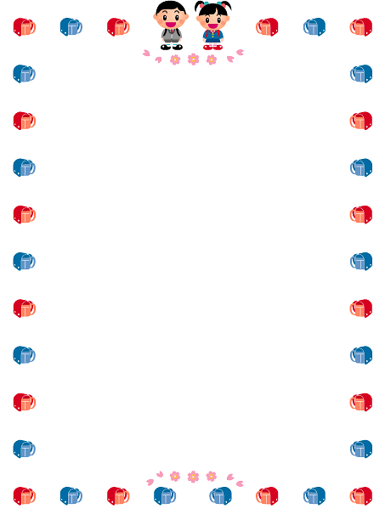

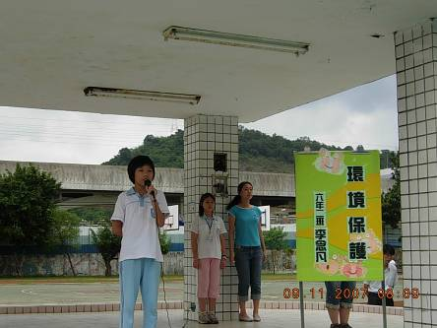

活動主題：健康觀念宣導—環境保護
活動對象：臺北縣長安國小全校師生
活動時間：96年9月11日
活動地點：大操場
內容說明：由六年二班李念凡同學，在兒童朝會時向全校師生宣導環保的重要性，並提醒大家要從生活中落實。
健康促進活動計畫

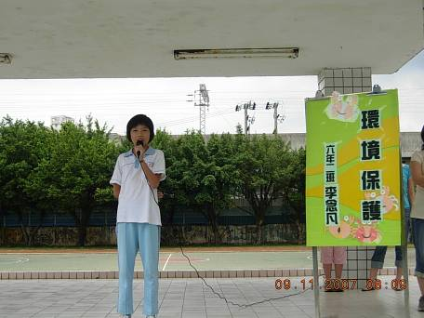

活動主題：健康觀念宣導—環境保護
活動對象：臺北縣長安國小全校師生
活動時間：96年9月11日
活動地點：大操場
內容說明：在六年二班李念凡同學充份認真的準備下，相信小朋友們更加瞭解環保的重要性。

